МИНИСТЕРСТВО ЦИФРОВОГО РАЗВИТИЯ, СВЯЗИ И МАССОВЫХ КОММУНИКАЦИЙ РОССИЙСКОЙ ФЕДЕРАЦИИ
Ордена трудового Красного Знамени федеральное государственное бюджетное
образовательное учреждение высшего образования
«Московский технический университет связи и информатики»

Кафедра Математическая кибернетика и информационные технологии

Отчет по лабораторной работе 6

Выполнил: студент группы бпи2401
Колонтаев Алексей Михайлович
Руководитель: Харрасов Камиль Раисович

Москва, 2025

Цель работы
Задание 1. Написать программу, которая считывает текстовый файл и выводит на экран топ-10 самых часто встречающихся слов в этом файле. Для решения задачи использовать коллекцию Map, где ключом будет слово, а значением — количество его повторений в файле.
Задание2. Написать обобщенный класс Stack, который реализует стек на основе массива. Класс должен иметь методы push для добавления элемента в стек, pop для удаления элемента из стека и peek для получения верхнего элемента стека без его удаления.
Задание 3. Разработать программу для учета продаж в магазине. Программа должна позволять добавлять проданные товары в кол лекцию, выводить список проданных товаров, а также считать общую сумму продаж и наиболее популярный товар. Использовать ArrayList для хранения списка проданных товаров.

Основная часть
Сумма массива:
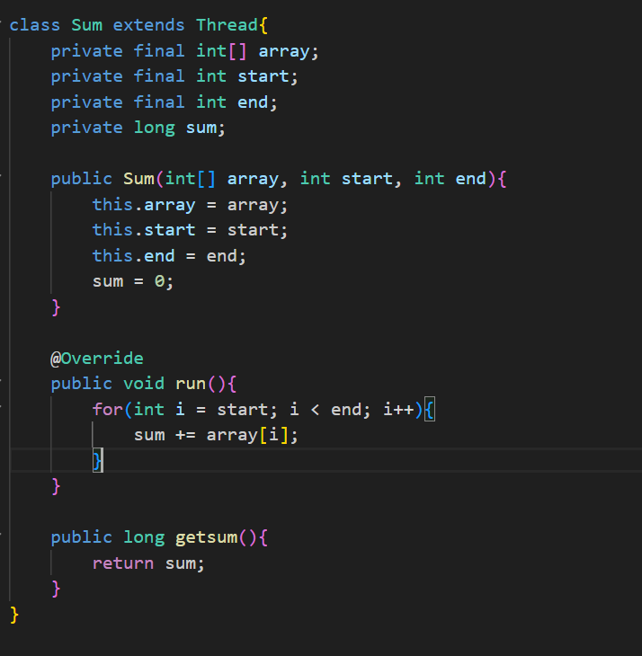

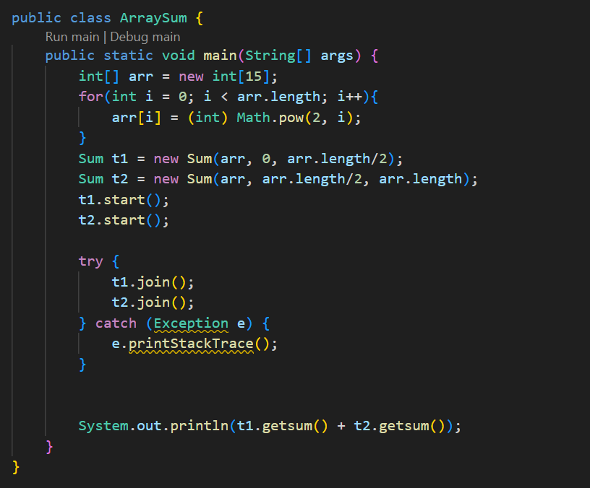

Максимум матрицы:
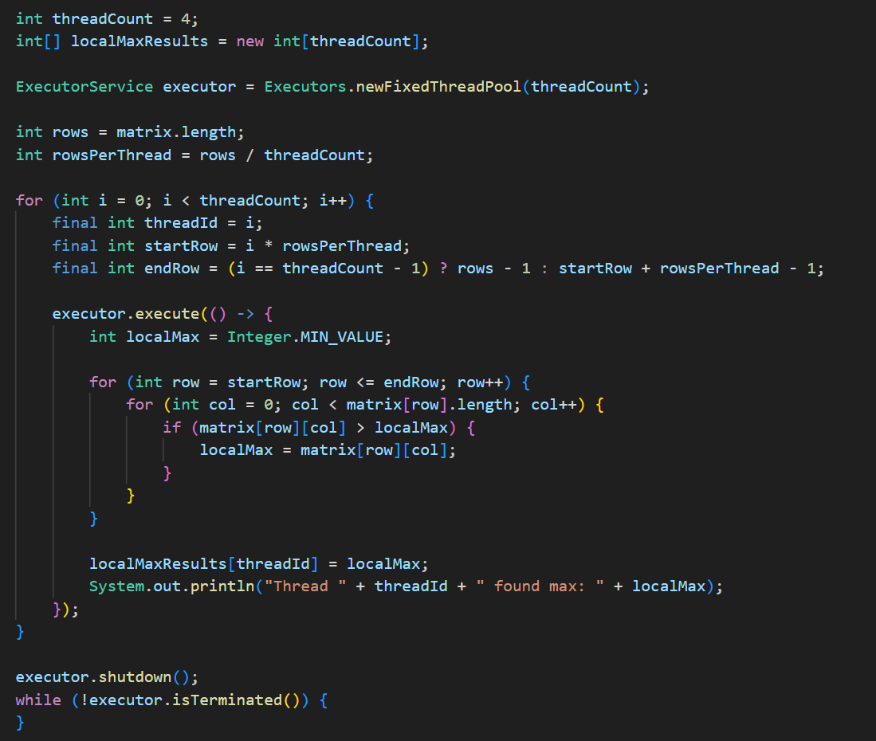

Перемещение между скаладми:
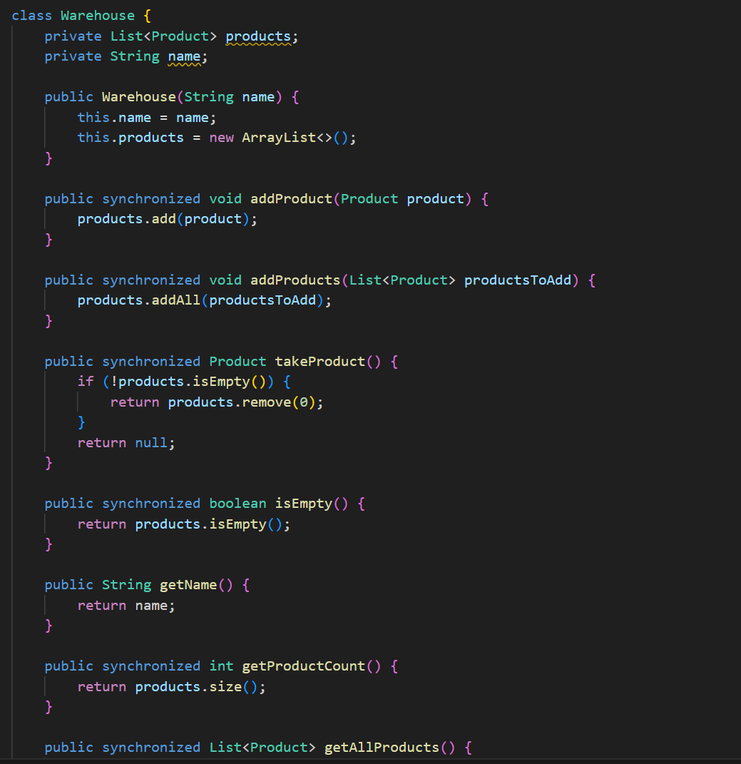
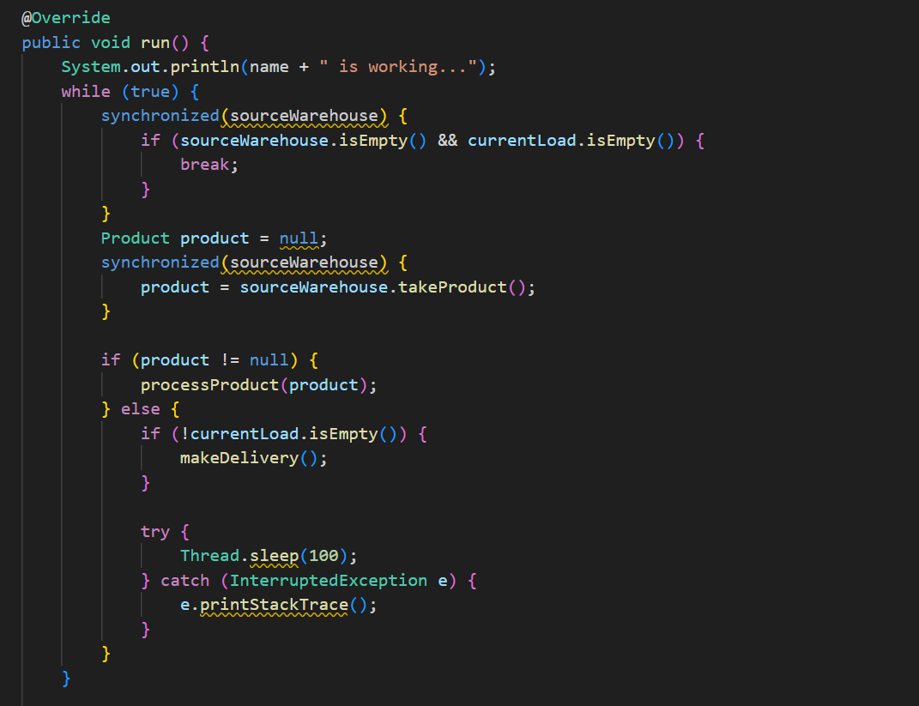

Ответы на вопросы
- Thread, Runnable, Callable,
- Наименьшая единица выполнения внутри процесса, несколько потоков могут выполняться одновременно
- для создания синхронизированных методов или блоков кода
- Любое изменение volatile-переменной, сделанное одним потоком, становится видимым для всех остальных потоков. Без volatile изменения могут остаться в кэше процессора и быть не видны другим потокам.
- Для координации работы между процессами и предсказуемого управления разделяемой памятью
- Synchronized, volatile, потокобезопасные коллекции
- Runnable – интерфейс с run(), Thread – класс-поток, реализует runnable
- NEW, RUNNABLE, BLOCKED, WAITING, TERMINATED.
- Фоновый поток для обработки всех пользовательских потоков
- Thread.Interrupt()
- Ждет завершения процесса. Нужно для синхронизации.
- Race condition (состояние гонки) — это ошибка проектирования многопоточной системы, при которой корректность работы программы зависит от того, в каком порядке и в какой момент времени планировщик ОС запускает потоки.
- Взаимная блокировка двух процессов, повисание программы. Избежать можно правильным кодом, таймаутами
- Методы сообщений между потоками. Wait() переводит текущий поток в состояние WAITING до получения notify или notifyall, notify пробуждает произвольный поток, notifyAll пробуждает все потоки
- ThreadPool — набор заранее созданных потоков, готовых выполнять задачи. Вместо создания нового потока для каждой задачи, задача отправляется в пул и выполняется одним из свободных потоков, повышая скорость программы.

Заключение
Освоены основы коллекций языка java.

